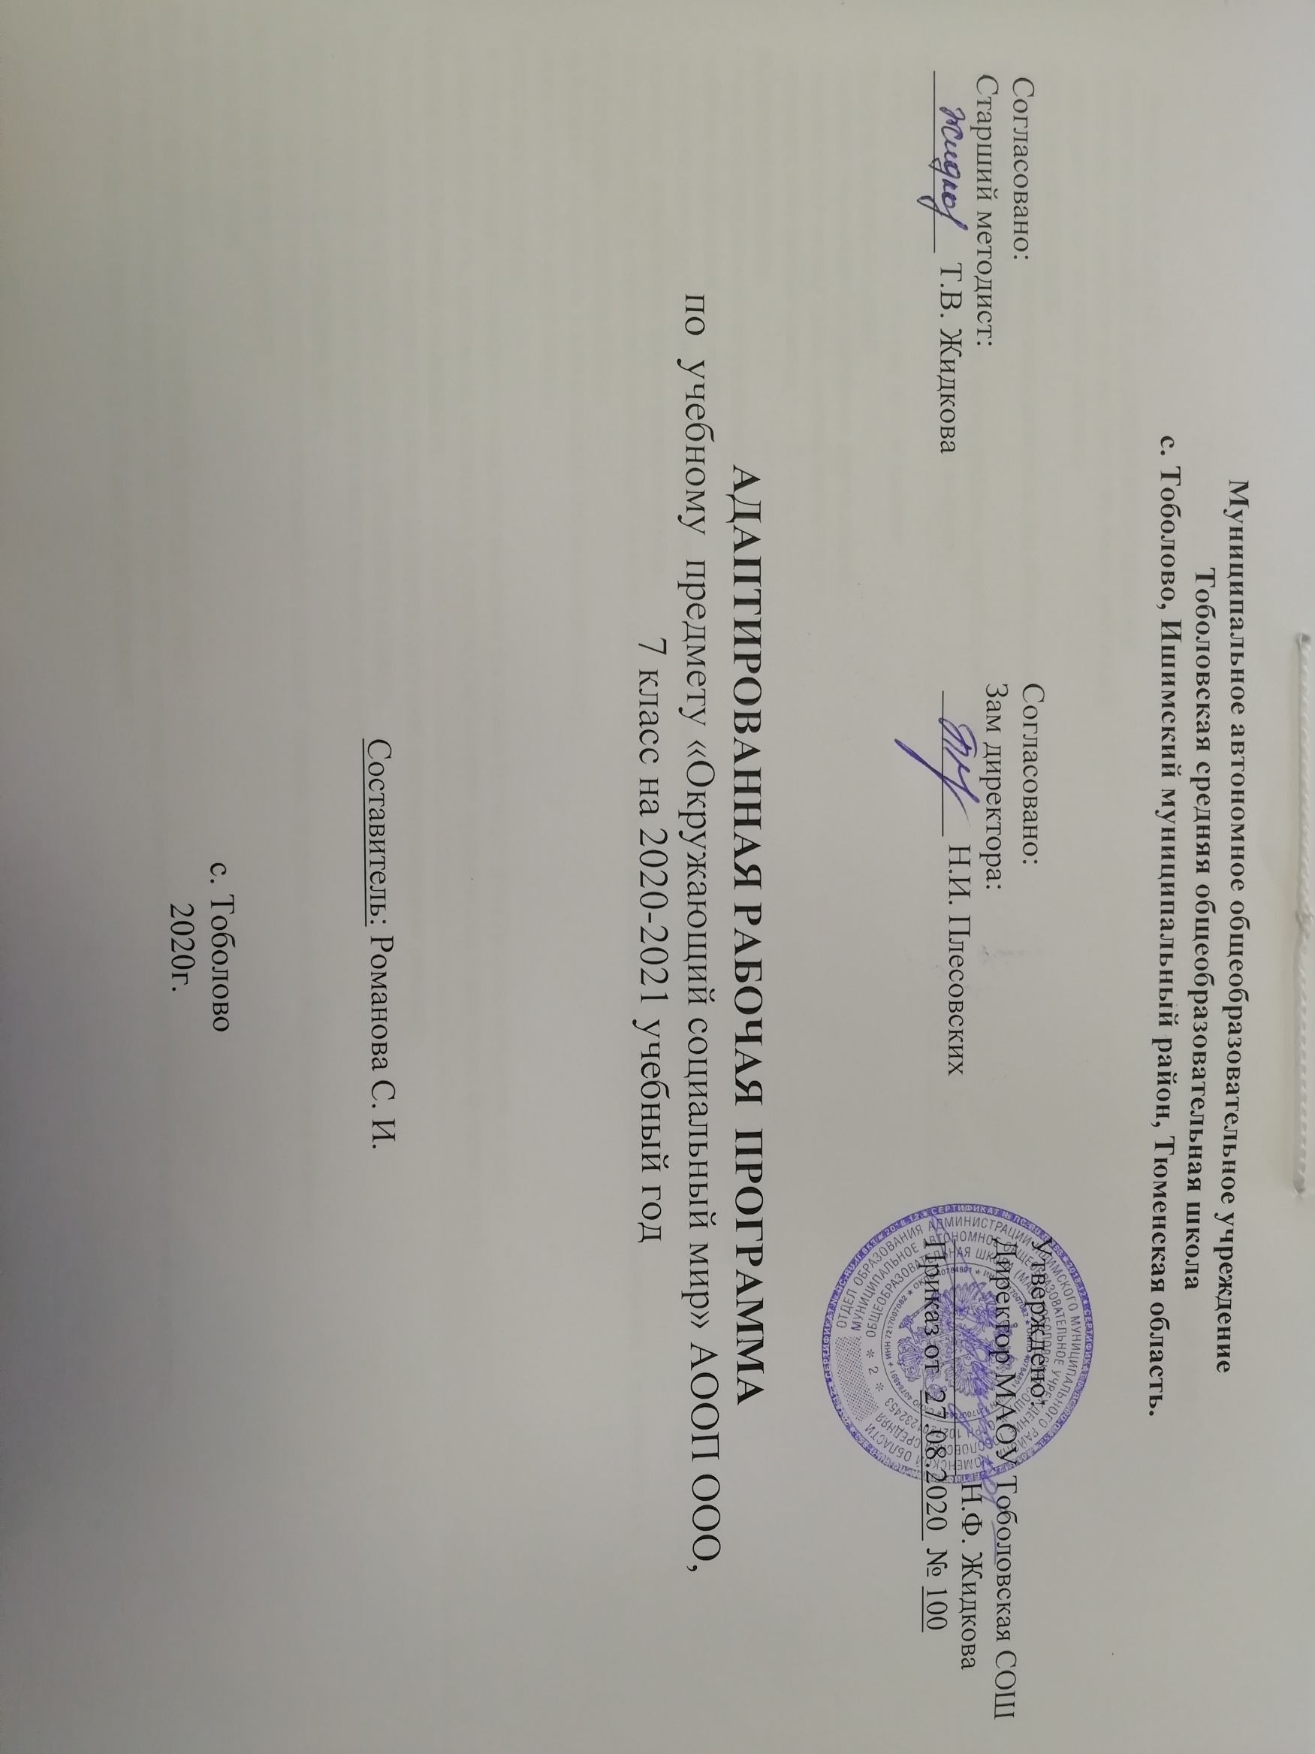

**РЕЗУЛЬТАТЫ ОСВОЕНИЯ УЧЕБНОГО ПРЕДМЕТА «Окружающий социальный мир»**

**Личностные результаты**:

Физические характеристики персональной идентификации:

- определяет свои внешние данные (цвет глаз, волос, рост и т.д.);

- определяет состояние своего здоровья;

Гендерная идентичность:

**-** определяет свою половую принадлежность (без обоснования);

Возрастная идентификация:

- определяет свою возрастную группу (ребенок, подросток, юноша);

- проявляет уважение к людям старшего возраста.

«Уверенность в себе»:

- осознает, что может, а что ему пока не удается;

«Чувства, желания, взгляды»:

- понимает эмоциональные состояния других людей;

- понимает язык эмоций (позы, мимика, жесты и т.д.);

- проявляет собственные чувства;

«Социальные навыки»:

- умеет кооперироваться и сотрудничать;

- избегает конфликтных ситуаций;

- пользуется жестовыми формами взаимодействия для установления контактов, разрешения конфликтов;

- использует элементарные формы речевого этикета;

- охотно участвует в совместной деятельности (в играх, танцах и др., в создании совместных рисунков, аппликаций, конструкций и поделок и т. п.);

Мотивационно – личностный блок:

- испытывает потребность в новых знаниях (на начальном уровне)

- стремится помогать окружающим;

Биологический уровень:

- сообщает жестами о дискомфорте, вызванном внешними факторами (температурный режим, освещение и. т.д.)

- сообщает поведением, жестами об изменениях в организме (заболевание, ограниченность некоторых функций и т.д.)

Развитие мотивов учебной деятельности:

- проявляет мотивацию благополучия (желает заслужить одобрение, получить хорошие отметки);

Ответственность за собственное здоровье, безопасность и жизнь:

- осознает, что определенные его действия несут опасность для него;

Ответственность за собственные вещи:

- осознает ответственность, связанную с сохранностью его вещей: одежды, игрушек, мебели в собственной комнате;

Экологическая ответственность:

- не мусорит на улице;

- не ломает деревья;

Формирование эстетических потребностей, ценностей, чувств:

- воспринимает и наблюдает за окружающими предметами и явлениями, рассматривает или прослушивает произведений искусства;

Развитие навыков сотрудничества со взрослыми и сверстниками:

- принимает участие в коллективных делах и играх;

- принимает помощь.

**Планируемые результаты сформированности базовых учебных действий:**

Подготовка ребенка к нахождению и обучению в среде сверстников, к эмоциональному, коммуникативному взаимодействию с группой обучающихся:

- входить и выходить из учебного помещения со звонком;

- ориентироваться в пространстве класса (зала, учебного помещения), пользоваться учебной мебелью;

- адекватно использовать ритуалы школьного поведения (поднимать руку, вставать и выходить из-за парты и т. д.);

- организовывать рабочее место;

- принимать цели и произвольно включаться в деятельность;

- следовать предложенному плану;

- передвигаться по школе, находить свой класс, другие необходимые помещения.

**Формирование учебного поведения:**

1) направленность взгляда (на говорящего взрослого, на задание):

- фиксирует взгляд на звучащей игрушке;

- фиксирует взгляд на яркой игрушке;

- фиксирует взгляд на движущей игрушке;

- переключает взгляд с одного предмета на другой;

- фиксирует взгляд на лице педагога с использованием утрированной мимики;

- фиксирует взгляд на лице педагога с использованием голоса;

- фиксирует взгляд на изображении;

- фиксирует взгляд на экране монитора.

2) умение выполнять инструкции педагога:

- понимает жестовую инструкцию;

- понимает инструкцию по пиктограммам;

3) использование по назначению учебных материалов:

- бумаги, цветной бумаги, принадлежностей для письма;

- пластилина.

4) умение выполнять действия по образцу и по подражанию:

- выполняет действие способом рука- в- руке;

- подражает действиям, выполняемы педагогом;

- последовательно выполняет отдельные операции действия по образцу педагога;

- выполняет действия с опорой на картинный план с помощью педагога.

**Формирование умения выполнять задание:**

1) в течение определенного периода времени:

- способен удерживать произвольное внимание на выполнении посильного задания 3-4 мин.

2) от начала до конца:

- при организующей, направляющей помощи способен выполнить посильное задание от начала до конца.

**Формирование умения самостоятельно переходить от одного задания (операции, действия) к другому в соответствии с расписанием занятий, алгоритмом действия и т. д:**

- ориентируется в режиме дня, расписании уроков с помощью педагога;

- выстраивает алгоритм предстоящей деятельности (словесный или наглядный план) с помощью педагога.

Указанные в содержании программы результаты могу быть не достигнуты в течение даже нескольких уроков. Но педагог создает специальные условия, дает обучающимся возможность для выполнения определенных действий, для формирования новых умений, осуществляя деятельностный подход.

**Предметные результаты:**

**1) Представления о мире, созданном руками человека**

· Интерес к объектам, созданным человеком.

· Представления о доме, школе, о расположенных в них и рядом объектах (мебель, одежда, посуда, игровая площадка, и др.), о транспорте и т.д.

· Умение соблюдать элементарные правила безопасности поведения в доме, на улице, в транспорте, в общественных местах.

**2) Представления об окружающих людях: овладение первоначальными представлениями о социальной жизни, о профессиональных и социальных ролях людей.**

· Представления о деятельности и профессиях людей, окружающих ребенка (учитель,  водитель и т.д.).

· Представления о социальных ролях людей (пассажир, пешеход, покупатель и т.д.), правилах поведения согласно социальным ролям в различных ситуациях.

· Опыт конструктивного взаимодействия с взрослыми и сверстниками.

· Умение соблюдать правила поведения на уроках, взаимодействовать со взрослыми и сверстниками,

**3) Развитие межличностных и групповых отношений.**

· Представления о дружбе, товарищах, сверстниках.

· Умение взаимодействовать в группе в процессе учебной, игровой, других видах доступной деятельности.

· Умение организовывать свободное время с учетом своих и совместных интересов.

**4) Накопление положительного опыта сотрудничества и участия в общественной жизни.**

·  Использование простейших эстетических ориентиров/эталонов о внешнем виде, на праздниках, в хозяйственно-бытовой деятельности.

**СОДЕРЖАНИЕ УЧЕБНОГО ПРЕДМЕТА «Окружающий социальный мир»**

**Квартира, дом, двор.** Основные задачи раздела: формировать понятие о квартире, доме, дворе, учить использовать полученные знания в повседневной жизни, воспитывать любознательность.

Узнавание (различение) частей дома (стена, крыша, окно, дверь, потолок, пол). Узнавание (различение) типов домов (одноэтажный (многоэтажный), каменный (деревянный), городской (сельский, дачный) дом. Узнавание (различение) мест общего пользования в доме (чердак, подвал, подъезд, лестничная площадка, лифт). Узнавание (различение) помещений квартиры (комната (спальная, детская, гостиная), прихожая, кухня, ванная комната, санузел, балкон). Знание функционального назначения помещений квартиры. Узнавание (различение) частей территории двора (место для отдыха, игровая площадка, спортивная площадка, место для контейнеров с мусором, газон). Знание (соблюдение) правил безопасности и поведения во дворе. Знакомство с коммунальными удобствами в квартире: отопление (батарея, вода), канализация (вода, унитаз), водоснабжение (вода, кран, раковина), электроснабжение (розетка, свет, электричество). Знание (соблюдение) правил безопасности и поведения во время аварийной ситуации в доме. Узнавание (различение) вредных насекомых (муравьи, тараканы), грызунов (крысы, мыши), живущих в доме.

**Продукты питания.** Основные задачи раздела: формировать понятия о продуктах питания, обогащать знания и представления детей по данному разделу, систематизировать знания о продуктах питания.

Узнавание (различение) напитков (вода, чай, сок, компот) по внешнему виду, на вкус. Узнавание упаковок с напитком. Узнавание (различение) молочных продуктов (молоко, йогурт, творог, сметана, кефир, масло, морожено) по внешнему виду, на вкус. Узнавание упаковок с молочным продуктом. Узнавание (различение) мясных продуктов: готовых к употреблению (колбаса, сосиски). Узнавание (различение) рыбных продуктов: готовых к употреблению (крабовые палочки, консервы). Узнавание (различение) муки и мучных изделий: готовых к употреблению (хлеб, батон, пирожок, булочка, сушки, сухари), Узнавание (различение) круп и бобовых: готовых к употреблению (консервированная фасоль, кукуруза, горошек). Узнавание (различение) кондитерских изделий (торт, печенье, пирожное, конфета, шоколад).

**Предметы быта.** Основные задачи раздела: формировать понятия о предметах быта, обогащать знания и представления детей по данному разделу, воспитывать наблюдательность.

Узнавание (различение) электробытовых приборов (телевизор, утюг, лампа, электрический чайник). Знание назначения электроприборов. Знание правил техники безопасности при пользовании электробытовым прибором. Узнавание (различение) предметов мебели (стол, стул, шкаф, кресло, кровать). Знание назначения предметов мебели. Различение видов мебели (кухонная, спальная, кабинетная и др.). Узнавание (различение) предметов посуды (тарелка, стакан, кружка, ложка, вилка, нож, кастрюля, сковорода, чайник, половник, нож). Знание назначение предметов посуды. Узнавание (различение) кухонного инвентаря. Знание назначение кухонного инвентаря.

**Школа.** Основные задачи раздела: формировать понятия о школе, учить соблюдать распорядок школьного дня, воспитывать бережное отношение к школьным принадлежностям.

Узнавание (различение) помещений школы. Знание назначения помещений школы. Нахождение помещений школы. Знание профессий людей, работающих в школе. Соотнесение работника школы с его профессией. Узнавание (различение) участков школьной территории. Знание назначения участков школьной территории. Знание (соблюдение) правил поведения на территории школы. Узнавание (различение) зон класса. Знание назначения зон класса.

**Предметы и материалы, изготовленные человеком.** Основные задачи раздела: формировать представления о предметах и материалов, изготовленных человеком, обогащать знания и представления детей по данному разделу, воспитывать самостоятельность.

Узнавание свойств бумаги (рвется, мнется, намокает). Узнавание предметов, изготовленных из бумаги (салфетка, коробка, газета, книга и др.). Узнавание предметов, изготовленных из дерева (стол, полка, деревянные игрушки, двери и др.). Узнавание предметов, изготовленных из стекла (ваза, стакан, оконное стекло, очки и др.). Узнавание предметов, изготовленных из резины (резиновые перчатки, сапоги, игрушки и др.). Узнавание предметов, изготовленных из металла (ведро, игла, кастрюля и др.). Узнавание предметов, изготовленных из ткани (одежда, скатерть, штора и др.). Узнавание предметов, изготовленных из пластмассы (бытовые приборы, предметы посуды, игрушки, фломастеры, контейнеры и т.д.).

**Город.** Основные задачи раздела: формировать понятия о правилах поведения в общественных местах, учить использовать полученные знания в повседневной жизни, воспитывать любознательность.

Узнавание (различение) элементов городской инфраструктуры (улицы, проспекты, площади, здания, парки). Узнавание (различение), назначение зданий: кафе, вокзал, службы помощи (больница, поликлиника, парикмахерская, почта), магазин, театр, цирк, жилой дом. Узнавание (различение) профессий (врач, продавец, кассир, повар, строитель, парикмахер, почтальон). Знание (соблюдение) правил поведения в общественных местах.  Узнавание (различение) частей территории улицы (проезжая часть, тротуар). Узнавание (различение) технических средств организации дорожного движения (дорожный знак («Пешеходный переход»), разметка («зебра»), светофор). Знание (соблюдение) правил перехода улицы. Знание (соблюдение) правил поведения на улице. Узнавание (различение) достопримечательностей своего города.

**Транспорт.** Основные задачи раздела: формировать понятия о видах транспорта, обогащать знания и представления детей по данному разделу, обобщение знаний по данному разделу.

Узнавание (различение) наземного транспорта (машина, автобус, троллейбус, трамвай). Узнавание (различение) воздушного транспорта (самолет, вертолет). Узнавание (различение) водного транспорта (лодка, пароход, корабль). Узнавание (различение) космического транспорта (ракета). Знание (называние) профессий людей, работающих на транспорте (водитель, кондуктор и др.). Узнавание (различение) общественного транспорта. Знание (соблюдение) правил поведения в общественном транспорте. Узнавание (различение) специального транспорта (пожарная машина, скорая помощь, полицейская машина). Знание места посадки и высадки из транспорта. Пользование общественным транспортом (посадка в автобус, покупка билета и др.).

**Страна.** Основные задачи раздела: познакомить с понятием «Страна», обогащать знания и представления детей о государственных праздниках, воспитывать любовь к своей Родине.

Знание названия государства, в котором мы живем. Знание (узнавание) государственной символики (герб, флаг). Знание названия столицы России. Знание (узнавание) основных достопримечательностей столицы (Кремль, Красная площадь) на фото, видео.

**Традиции и обычаи.** Основные задачи раздела: формировать представления о праздниках, развивать интерес к праздникам, воспитывать самостоятельность.

Знание традиций и атрибутов праздников (Новый Год, День Победы, 8 марта, 23 февраля). Знание школьных традиций (праздники, тематические недели).

**Приложение к приказу от 27.08.2020г №100**

Рабочая программа составлена для детей с выраженной интеллектуальной недостаточностью (вариант 2) на основе:

- АООП образования обучающихся с умеренной, тяжелой и глубокой умственной отсталостью (интеллектуальными нарушениями), тяжелыми и множественными нарушениями развития (вариант 2) от 22.12.2015г №4/15

- Федеральным государственным образовательным стандартом образования обучающихся с умственной отсталостью (интеллектуальными нарушениями) (Приказ Министерства образования и науки РФ от 19 декабря 2014 г. № 1599);

*СИПР для детей с выраженной интеллектуальной недостаточностью и множественными нарушениями развития (ТМНР)*

В соответствии с учебным планом МАОУ Тоболовская СОШ на преподавание окружающего социального мира в 7 классе отводится 0,5 часа в неделю (34 недели). Соответственно программа рассчитана на 17 часов. Продолжительность занятия – 15-20 мин.

**Календарно – тематическое планирование по предмету «Окружающий социальный мир»**

**в 7 классе на 2020-2021 учебный год.**

*Составитель: Романова С. И.*

|  |  |  |  |  |
| --- | --- | --- | --- | --- |
| ***№***  ***п./п*** | ***Дата реализации*** | ***Тема урока*** | ***Кол-во часов*** | ***Результаты деятельности*** |
|  | **1.09** | Квартира, дом, двор. Помещения квартиры. Назначение помещений квартиры. | *1* | Формирование коммуникативных навыков для социализации в общество, формирование представлений о человеке и окружающем его социальном и предметном мире. |
|  | **8.09** | Квартира, дом, двор. Части дома. Территория двора. | *1* | Развитие речи.  Расширение представлений об окружающем мире и обогащение словаря. Коррекция индивидуальных пробелов в знаниях. |
|  | **15.09** | Узнавание(различение) электробытовых приборов: телевизор, утюг, лампа, вентилятор, обогреватель, | *1* | По указанию взрослого формировать возможные адекватные действия с учебными предметами |
|  | **22.09** | Узнавание(различение) электробытовых приборов: микроволновая печь, тостер, блендер, электрический чайник, фен, кондиционер | *1* | Формирование коммуникативных навыков для социализации в общество, формирование представлений о человеке и окружающем его социальном и предметном мире. |
|  | **29.09** | Узнавание (различение) предметов мебели: стол, стул, диван, шкаф. | *1* | Понимание обращенной речи, понимание смысла рисунков, фотографий, пиктограмм, других графических знаков. |
|  | **06.10** | Узнавание (различение) предметов мебели: полка, кресло, кровать, табурет, комод | *1* | Умение пользоваться средствами альтернативной коммуникации: жестами, взглядом. |
|  | **13.10** | Предметы быта. Мебель. Предметы интерьера. | *1* | Понимание обращенной речи, понимание смысла рисунков, фотографий, пиктограмм, других графических знаков. |
|  | **20.10** | Предметы быта. Кухонный инвентарь. Посуда. | *1* | Умение пользоваться средствами альтернативной коммуникации: жестами, взглядом. |
|  | **03.11** | Молочные продукты. Кондитерские изделия. | *1* | Умение пользоваться средствами альтернативной коммуникации: жестами, взглядом. |
|  | **10.11** | Мясные и рыбные продукты, готовые к употреблению. | *1* | Умение пользоваться средствами альтернативной коммуникации: жестами, взглядом. |
|  | **17.11** | Узнавание (различение) часов: наручные, настенные, механические, электронные часы | *1* | Понимание обращенной речи, понимание смысла рисунков, фотографий, пиктограмм, других графических знаков. |
|  | **24.11** | Узнавание (различение) частей дома (стена, крыша, окно, дверь, потолок, пол) | *1* | Умение пользоваться средствами альтернативной коммуникации: жестами, взглядом. |
|  | **1.12** | Узнавание (различение) частей дома (стена, крыша, окно, дверь, потолок, пол | *1* | Понимание обращенной речи, понимание смысла рисунков, фотографий, пиктограмм, других графических знаков. |
|  | **08.12** | Общественный транспорт. Специальный транспорт | *1* | Умение пользоваться средствами альтернативной коммуникации: жестами, взглядом. |
|  | **15.12** | Транспорт. Наземный транспорт. | *1* | Понимание обращенной речи, понимание смысла рисунков, фотографий, пиктограмм, других графических знаков. |
|  | **22.12** | Транспорт. Воздушный транспорт. | *1* | Умение пользоваться средствами альтернативной коммуникации: жестами, взглядом. |
|  | **12.01** | Специальный транспорт | *1* | Понимание обращенной речи, понимание смысла рисунков, фотографий, пиктограмм, других графических знаков. |

**Итого: 17 часов.**